с детьми 4-5 лет

(Развитие познавательных способностей детей)

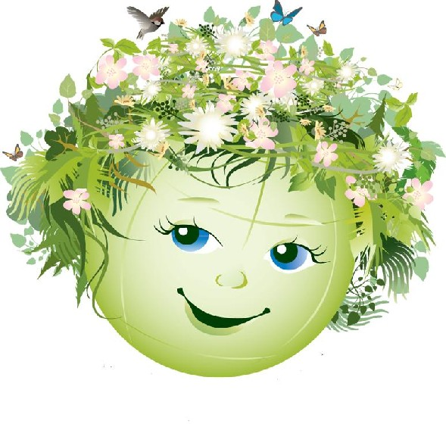
Авторы : Демидова Н.А.
Борисова В.Н.

Паспорт проекта

Вид проекта: информационный, исследовательский, игровой, творческий, групповой.

Продолжительность проекта: долгосрочный.

Участники проекта: воспитанники средней группы, воспитатели, родители воспитанников, музыкальный руководитель.

Тематическое поле: познавательное, речевое, социально-коммуникативное, художественно-эстетическое развитие.

Цель проекта: формирование у детей экологических представлений о природе, основ экологического воспитания, гуманного отношения к окружающему миру, к себе, как жителю планеты Земля.

Задачи:
- познакомить детей с проблемой загрязнения окружающей среды;
- способствовать формированию осознанно-правильного отношения к планете Земля и к человечеству, как к части природы;
- учить детей вести наблюдения за объектами живой и неживой природы, делать выводы, устанавливая причинно-следственные связи между объектами природы;
- воспитывать чувство сопереживания и желания помочь нуждающимся объектам природы: растениям, насекомым, животным, рыбам, птицам, человеку;
- воспитывать любовь к родному краю и умение правильно вести себя в природе;
- развивать взаимопонимание и взаимопомощь между детьми, педагогами, родителями, потребность в постоянном саморазвитии экологической культуры;
- совершенствовать трудовые навыки детей.
Актуальность: Наш общий дом, в котором мы живём – планета Земля. Каждый человек, живущий в нём, должен заботливо и бережно относиться к нему, сохраняя все его ценности и богатства. Сегодня человечество подошло к критической черте: отравлены вода и воздух, загрязнены океаны, моря, реки и озёра, уничтожены места обитания множества живых организмов, гибнут многие обитатели природы – это реальная угроза для сохранения жизни и здоровья современной цивилизации. И в ответе за всё – человек.
Что бы сохранить нашу планету, надо приучать маленьких граждан к бережному отношению к ней. Наша задача выявить доступные методы для сохранения природы, а значит и планеты в целом.

Ожидаемые результаты:
у детей сформированы:
- экологические представления о природе;
- основы экологического воспитания;
- гуманное отношение к окружающему миру, к себе, как жителю планеты Земля;
- вырастить отзывчивых, добрых, милосердных детей, экологически грамотных.

Обеспечение проектной деятельности:
Методическое:
- Васильева М.А., Гербова В.В., Комарова Т.С. «Комплексные занятия в средней группе «
- Веракса Н.Е.«Проектная деятельность дошкольников»;
- Иванова А. И. «Экологические наблюдения и эксперименты в детском саду».
- Лыкова И.А. «Изобразительная деятельность в детском саду»
- Николаева С. Н. Парциальная программа «Юный эколог».
- Куцакова Л.В.«Художественное творчество и конструирование»
- РыжоваЛ.В. «Методика детского экспериментирования»
- Саво И.Л. «Планирование работы по экологическому воспитанию в разных возрастных группах детского сада»
- «Загадочная природа» - книга для дополнительного чтения
- Интернет-ресурсы

Материально-технические ресурсы, необходимые для выполнения проекта:
- научно- познавательная и художественная литература;
- дидактические игры;
- компьютерные презентации;
- материалы для продуктивной деятельности.

Участие родителей в реализации проекта:
- тематическая ширма «Судьба планеты – наша судьба»;
- консультация для родителей: « Берегите природу», «Ядовитые растения»,
«Укусы змей»;
- участие в конкурсе поделок из природного материала «Осенние фантазии»;
- конкурс поделок из бросового материала «Мусоринка»;
- организация работы по созданию мини-библиотеки с детскими книгами по тематике «Наш дом - природа».
Продукт проектной деятельности:
- картотека наблюдений на прогулке;
- картотека дидактических игр по экологии;
- тематические альбомы «Животные нашего края», «Деревья и кустарники»,
«Зимующие и перелетные птицы», «Насекомые», «Лекарственные растения»;
- подборка стихов по теме;
- выставка продуктов детской деятельности;
- НОД «Путешествие Капитошки»;
- эмблема «Юный эколог»;
- паспорт проекта.

Формы и методы реализации проекта:

Образова-  тельная область | Виды детской деятельности | Формы и методы работы
Познава-  тельное  развитие | Познавательно-  исследовательская  (исследование объектов  окружающего  мира и экспериментирова-ние с ними) | Непосредственно образовательная деятельность:  - «Что нам осень принесла»;  - «Что растет в лесу»;  - « У медведя во бору грибы, ягоды беру»;  - «Дикие животные. Ежик»;  - «Зимующие птицы»;  - «Наш дом – природа!»;  - «Удивительная вода»;  - «Как животные готовятся к зиме?»;  - «Что за гости на окошке?»;  - «Кому нужна вода».  Дидактические игры экологического содержания:  - «Природа и человек»;  - «Где ночует солнышко»;  - «Хорошо, плохо»;  - «Что будет, если…»;  - «Вершки-корешки»;  - «Кто в лесу живёт?»;  - «Что в лесу растёт?»;  - «С чем нельзя в лес ходить?»;  - «Живая или неживая природа»;  - «Где чей дом?»;  - «Мои друзья»,  - «Кто знает, пусть продолжает»;  - «Кто летает, прыгает, плавает?».  Оформление тематических альбомов:  - «Животные нашего края»;  - «Деревья»;  - «Цветы – улыбка природы»;  - «Зимующие и перелетные птицы»;  - «Насекомые»;  - «Лекарственные растения».  Экспериментирование:  - «Таяние снега»;  - «Лук на окошке»;  - «Веточки в воде»;  - «Испарение воды»;  - «Солнышко и льдинка».  . Создание проблемных ситуаций:  - «Что было бы, если бы не было деревьев?»;  - « Что было бы, если бы не было воды?».  Просмотр мультфильмов и видеороликов:  - «Ежик в тумане»;  - «Звуки природы»;  - «Капитошка»;  - «Как звери к зиме готовятся?».
Социально-коммуника-  тивное развитие | Игровая, коммуникативная | Беседы экологической направленности: «Что нам осень принесла?», Что растет в лесу», «У медведя во бору грибы, ягоды беру», «Растительный мир», «Кому нужна вода», «Насекомые» и др.  Экскурсия к грачевнику
Художест-венно-эстетичес-кое развитие | Коммуникативная,  изобразительная (рисование, лепка) | Участие в городском конкурсе «Чудеса для людей из ненужных вещей».  - рисование «Вырастим из семечка дерево», «Ягодка-рябинка», «Золотая осень», «Елочка – колкая иголочка», « Как розовые яблоки на ветках снегири», «Расцвели красивые цветы», «Береза», «Ромашки на зеленом лугу».  - конструирование: «Кактус», «Гриб»(оригами), «Цветок для мамы»(оригами), «Волк», «Елочка», «Подснежник» (оригами), «Бабочка».  - лепка: «Овощи и фрукты», «Грибы», «Снежинка», «Елочка зеленая», «Прилетайте в гости (воробушки на кормушке).  - аппликация : «Букет в вазе»(засушенные цветы и листья), «Береза» (засушенные листья березы), «Заюшка», «Сосульки на крыше», «Воробьи в лужах», «Совёнок».  - раскрашивание рисунков на темы: «перелетные птицы», «овощи», «фрукты» , «дикие и домашние животные».
Речевое развитие | Коммуникативная, чтение художественной литературы. | Разучивание стихов:  - «Не губи живое» (В.Мазур);  - «Не надо мусорить в лесу!» (М.Крюков);  - «Носит одуванчик» (Е.Серова);  - «Воробей с березы на дорожку прыг…»(М.Клокова).  Чтение художественных произведений русских писателей и поэтов о природе (Л.Толстой, С.Аксаков, М.Пришвин, И.Соколов-Микитов, К.Паустовский, Г.Снегирев, В Бианки).  Чтение экологических сказок («Родник»,  «Дождевой червяк», «Маленькие путеше-ственницы», «Как скворец себе дом выби-рал», «Катя и божья коровка» и др.)  Разучивание песен о явлениях природы, о природе родного края, защите природы и о земной красоте ...: «Осень», «Я на солнышке лежу»,» «Оранжевая песенка» и др.
Физическое развитие | Двигательная | Подвижные игры:  - «Воробышки и автомобиль»;  - «Совушка-сова»;  - «Птички в гнездышках»;  - «У медведя во бору»;  - «Покоряем высокие горы».

Завершающий этап:

Итоговое интегрированное занятие: «Экологическая викторина»

Контрольно-рефлексивный этап:
- подведение итогов;
- беседа с детьми о том, чему они научились, что нового узнали;
- вручение эмблемы «Юный эколог».

